Verkeersbesluit Fritz Dietrich Kahlenbergstraat 52 aanleg elektrische oplaadplaats in combinatie met bestaande autodeelplaats

Het college van burgemeester en wethouders van Amsterdam;

Overwegingen ten aanzien van het besluit

SW21-03339 (Oost)
Gelet op
- de Wegenverkeerswet 1994;
- het Reglement Verkeersregels en Verkeerstekens 1990 (RVV 1990);
- de bepalingen en de uitvoeringsvoorschriften van het Besluit Administratieve Bepalingen inzake het Wegverkeer (BABW);
- de Algemene wet bestuursrecht (Awb);
- de Verordening op het lokaal bestuur in Amsterdam;
- de ondermandaatbesluiten van de stadsdelen.

Verder gelet op
- het Actieplan Schone Lucht (oktober 2019);
- de inrichtingsprincipes voor een autoluwe stad (september 2019);
- de agenda autodelen (februari 2019);
- het beleid en de richtlijnen “uitbreiding en realisatie van openbare infrastructuur in Amsterdam (22 februari 2016);
- voorrang voor een Gezonde Stad (25 juni 2008);
- het Plan van Aanpak Elektrisch Vervoer “Amsterdam Elektrisch” (nr. 383 van afd. 1 van het Gemeenteblad, 2009);
- het besluit Opschaling netwerk oplaadinfrastructuur elektrisch rijden (College van B&W, 29 juni 2010).

Overwegende dat
- de Gemeente Amsterdam elektrisch vervoer stimuleert, zoals vastgesteld in de Agenda Duurzaamheid d.d. 11 maart 2015;
- elektrisch vervoer bijdraagt aan het verbeteren van de luchtkwaliteit en leefomgeving in Amsterdam;
- voor elektrisch vervoer een openbaar netwerk van oplaadlocaties noodzakelijk is;
- dit gebeurt door het aanwijzen en aanleggen van oplaadpunten voor elektrische voertuigen in Amsterdam;
- de Gemeente Amsterdam daarom sinds 2009 oplaadlocaties inricht;
- het beleid van de Gemeente Amsterdam er op is gericht:
- om bij een oplaadpunt twee laadplekken aan te leggen zodat nieuwe uitbreidingsverzoeken kunnen worden verwezen naar bestaande laadpunten in de buurt om efficiënt gebruik te bevorderen en de hoeveelheid aan nieuwe infrastructuur op straat te beperken;
- oplaadpunten voor algemeen gebruik zijn bestemd; auto’s van bezoekers, deelauto’s, taxi’s en bestelverkeer (indien elektrisch) maken ook gebruik van het openbare oplaadnetwerk binnen het geldende parkeer/vergunning regime;
- er een autodeelplaats is ingericht aan het adres Fritz Dietrich Kahlenbergstraat 52, waarvan de vergunninghouder heeft verzocht om een elektrische laadvoorziening te maken voor deze vergunninghoudersplaats;
- elektrisch vervoer voor vergunninghouders zoals ten behoeve van autodelen ook mogelijk moet worden gemaakt, wordt dit verzoek toegewezen, en zal de reeds bestaande autodeelplaats (parkeervaknummer 129197484548) worden voorzien van een oplaadpaal en zal de tweede parkeerplaats (parkeervaknummer 129201484552) bij deze paal aan het adres Fritz Dietrich Kahlenbergstraat 52 beschikbaar zijn voor het algemeen laden van elektrische auto’s;
- er geen openbare laadvoorzieningen worden gerealiseerd op basis van uitbreidingsverzoeken waar sprake is van ‘eigen terrein’;
- oplaadpunten alleen door elektrische voertuigen gebruikt kunnen worden en dat de hoeveelheid parkeerruimte in de wijk voor niet-elektrische voertuigen daardoor afneemt;
- het belang van het ontwikkelen van een openbaar oplaadnetwerk prevaleert boven het verlies aan parkeergelegenheid;
- er een elektrisch oplaadpunt in de directe omgeving is en dat in het beleid van de gemeente Amsterdam aangegeven staat dat een bezetting van 50% of meer van een bestaand elektrisch oplaadpunt, mits deze zich bevindt binnen een loopafstand van 300 meter, bijdraagt aan positief advies voor de aanleg van een tweede elektrisch oplaadpunt;
- uitbreiding van het netwerk vraaggestuurd en op basis van gebruiksdata geschiedt;
- voor het reserveren van een parkeergelegenheid voor het opladen van elektrische voertuigen op grond van artikel 15 lid 1 WVW 1994 een verkeersbesluit vereist is;
- de maatregel in dit besluit wordt genomen op basis van artikel 2 van de WVW 1994 om de door het verkeer veroorzaakte overlast, hinder of schade alsmede de gevolgen voor het milieu, bedoeld in de Wet milieubeheer te voorkomen of te beperken;
- het treffen van een verkeersmaatregel een normale maatschappelijke ontwikkeling is waarmee een iedere kan worden geconfronteerd en waarvan de nadelige gevolgen in beginsel voor rekening van de betrokkenen behoren te blijven tenzij benadeelden onevenredig getroffen worden;
- met betrekking tot de in dit besluit genoemde maatregelen conform artikel 24 van het BABW overleg is gevoerd met de gemandateerde politie eenheid Amsterdam en dat deze positief heeft geadviseerd;
- het hierna genoemde weggedeelte onder beheer is van en gelegen is binnen de grenzen van de gemeente Amsterdam.

BESLUIT
één parkeerplaats aan het adres Fritz Dietrich Kahlenbergstraat 52 (parkeervaknummer 129201484552) aan te wijzen voor het opladen van elektrische voertuigen door het plaatsen van een bord conform model E4 als bedoeld in bijlage 1 van het RVV 1990, gecombineerd met onderbord met de tekst ‘opladen elektrisch voertuig’, en onderbord OB504 met daarop afgebeeld twee pijlen op een hoek van 45° als bedoeld in bijlage 1 van het RVV 1990;
De bestaande autodeelplaats (MyWheels) aan het adres Fritz Dietrich Kahlenbergstraat 52 (parkeervaknummer 129197484548) met het plaatsen van de oplaadpaal in staat te stellen het elektrische voertuig van de autodeelorganisatie, zoals vermeld op het onderbord van de autodeelplaats, op te laden;
hiermee één parkeerplaats te onttrekken aan het reguliere parkeerareaal;
dit besluit in werking te laten treden zodra het bord en onderbord onder 1 geplaatst zijn.
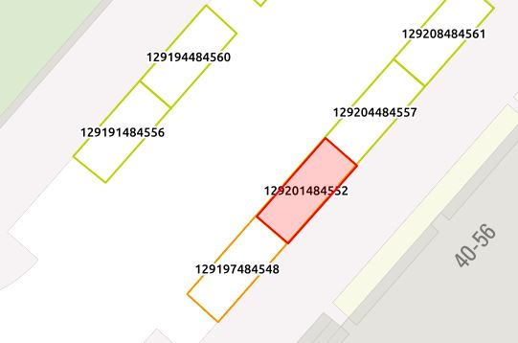
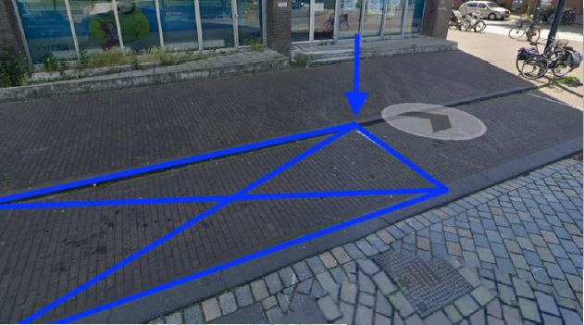

Amsterdam, 4 augustus 2021
Het college van burgemeester en wethouders van Amsterdam, namens hen,

Annelies Lelijveld
Teammanager Expertisecentrum, Gebied en Gebruik, Stadswerken

Niet mee eens?
Bent u het niet eens met dit besluit? Dan kunt u binnen zes weken na de bekendmaking van dit besluit bezwaar maken.

U kunt online bezwaar maken via: http://www.amsterdam.nl/bezwaar/jb. Daarvoor hebt u een DigiD nodig.

U kunt uw bezwaarschrift ook per post opsturen aan:
Gemeente Amsterdam
T.a.v. Juridisch Bureau
Postbus 483
1000 AL AMSTERDAM

Vermeld in uw bezwaarschrift altijd:
- uw naam, adres en telefoonnummer
- de datum waarop u het bezwaarschrift schrijft en uw handtekening
- het besluit waartegen u bezwaar maakt, met datum en referentienummer van het besluit
- waarom u bezwaar maakt.
Na ontvangst informeert de gemeente u over de manier waarop zij uw bezwaarschrift gaat behandelen.

Schorsende werking
Het indienen van een bezwaarschrift heeft geen schorsende werking. Dat wil zeggen: het besluit waartegen u bezwaar maakt, blijft geldig totdat over uw bezwaar is beslist.

Spoed? Voorlopige voorziening
Bij grote spoed kunt u (tegen kosten) een zogeheten voorlopige voorziening aanvragen. Dat is een spoedprocedure waarmee het genomen besluit tijdelijk kan worden ingetrokken en/of andere maatregelen kunnen worden getroffen. Een voorlopige voorziening vraagt u aan bij:
de Voorzieningenrechter van de Rechtbank Amsterdam
sector Bestuursrecht Algemeen
Postbus 75850
1070 AW AMSTERDAM

Dat kan ook via http://loket.rechtspraak.nl/bestuursrecht. Daarvoor hebt u een DigiD nodig. Op deze site vindt u ook meer informatie.

